Pregled m

Dr Ištvan Bodolo, dipl ing saobraćaja,
VP GRUPA stalnih sudskih veštaka,
Novi Sad, Jevrejska 19

Rezime

U radu je izvršen kratak prikaz prvog u Yugoslaviji licenciranog sofrwera za simulaciju saobraćajnih nezgoda CARAT 4.0. Prikazane su samo osnovne i glavne grane softwera, kao i neki i u praksi najčešće rešavani problemi. Autor je dao prikaz mesta, mogućnosti i perspektive softwera u smislu multimedijalnog rešavanja problema od snimanja na LM pa do završetka sudskog spora.

Ključne reči:Carat 4.0, Sudar,Simualcija, Kretanje, Kinematika, Kinetika

Summary

In this paper These is a short outline of the first Yugoslav confirmed software for simulation of traffic accidents CARAT 4.0. Only the basic and main parts of software are shown, just like some done problems in praxis. The author gave the expose of place, possibility and perspective of software in the sense of multimedial solving problems from the place of an accident fill the end od judge final word

1. UVOD

Pored
UVOD

CARAT ( Computer Aided Reconstruction of Accedents in Traffic) je jedan od tri visoko sofisticirana softwera za rekonstrukciju i simulaciju saobraćajnih nezgoda u Evropi.
CARAT je Nemačko-Mađarski proizvod razvijen u okviru inženjerske kancelarije profesora Dr Heinz Burga - IbB iz Wiesbadena. Tribološki modeli u CARAT-u su proizvod jedne od najpoznatijih razvojnih inženjerskih kancelarija za modele kretanja drumskih vozila od prof R. Gnedlera iz Karlsruhe-a, i integrisani su u simulacioni softwer.
IbB je razvio:
- CARAT 4.0 je softwer za simulaciju sudara u kojima učestvuju razna teretna i specijalna vozila sa različitim tipovima prikolica i tegljači sa poluprikolicom, odnosno skupovi vozila.
- CARAT 3.0 što predstavlja softwer za simulaciju sudara, kretanje vozila i sl. koji se odnosi na automobile, autobuse, kamione, radne mašine (viljuškare, kombajne …) i uopšte sva vozila koja nemaju prikolicu ili poluprikolicu.
- CARAT 3.0 ima dodatak za sudare sa pešacima i vozilima sa jednim tragom.
Računarsko simuliranje i rekonstrukcija saobraćajnih nezgoda za potrebe sudova u razvijenim Evropskim zemljama su već niz godina potreba i postalo je standard u pravosudnom (životu) sistemu, gde sudije, normalno, u zadatku veštačenja saobraćajne nezgode ispostavljaju zahtev da se veštačenje izvrši računarkom simulacijom.
CARAT je, od strane Evropskih sudova priznato I verifikovano pomagalo koje se standardno koristi u analizi i rekonstrukciji saobraćajnih nezgoda.
CARAT 4.0 i CARAT 3.0 je verifikovan u preko 8000 uspešno obavljenih ekspertiza i tzv. Superveštačenja u Evropskim sudovima i u preko 200 veštačenja i kontrolnih veštačenja u Yugoslovenskim sudovima. Koristi se i kao pomoćno sredstvo, koje na brz i tačan način računski i vizuelno putem slika i animacija prikazuje analizirani sudarni proces u svim sudarnim fazama. Ogroman broj u vremenu promenljivih ulaznih parametara omogućava da se simulira i-ili proveri mogućnost dešavanja određenih događaja ili faza kretanja i sudarnog procesa.

ŠTA SVE MOŽE CARAT?

Svaka analiza sudarnog procesa počiva na detaljnoj podlozi (situacioni plan) do koje se dolazi uz pomoć podprograma za crtanje, ili skeniranjem pogodne fotografije ili policijske skice sačinjene na uviđaju. U okviru crteža lica mesta, koji čak može biti prikazan u željenom nagibu kolovoza, mogu da se definišu objekti koji imaju masu i-ili svojstva podloge (drvo, zid, ograda,…, led, blato, bara, odnosno voda na putu …), što program uvažava prilikom simulacije kretanja vozila ili naleta. Pritiskom na jedno dugme crteži postaju 2D ili 3D dimenzionalni.

U okviru softwera se nalazi u odnosu na Carat 3.0 modifikovana i baza obogaćena većim brojem trodimenzionalnih slika vozila i infrastrukture informaciona baza sa tehničkim podacima za preko 3000 različitih marki i tipova vozila, uz mogućnost manuelnog ubacivanja podataka za vozila koja se eventualno ne nalaze u bazi podataka, i sa korekcijom u smislu težine i pozicije mase na i-ili u vozilu. Takođe uz softwer CARAT-a koristi se i CD sa vektorskom grafikom 2D ili 3D vozila i saobraćajnih i urbanih objekata, odnosno celina.

Softwer je u mogućnosti da analizira sudar nebrojeno vozila u istom sudarnom procesu, kao i nebrojeno sudarnih procesa u jednom sudaru (jedan sudar se po pravilu sastoji od većeg broja manjih sudara!!!).  Simulacioni softwer omogućava analizu upravljanja, kretanja, kočenja (ABS ili klasično), klizanja, iskliznuća, rotacije u ravni puta ili 6 dimenziono (let, prevrtanje) vozila u sudaru.  Poznato je da je adhezija zavisna od brzine, što ovaj program uvažava i primenjuje. Takođe, različite sile na točkovima utiču na promene pravaca kretanja vozila, što utiče na to da se na bazi vidljivih tragova izuzetno tačno može simulirati ili rekonstruisati sudarni proces. | 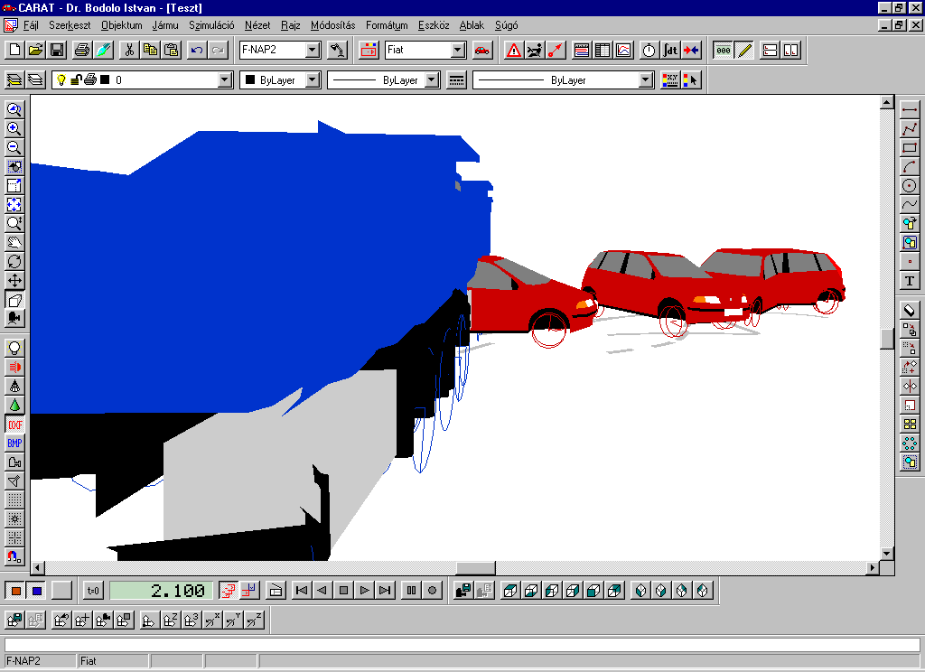

Kretanje vozila se veoma lako vrši u funkciji vremena i putem dirigovanja na volan, pedalu (gasa) akceleratora i kočnice, ili praćenja unapred zadate-poznate putanje, uz dodat niz novih parametara kao što su pritisci u svakoj gumi ma koliko guma bilo definisano kao i stepen prenosa u kome se vozilo u funkciji vremena nalazilo.  Sve to omogućava da se tačno izračunaju uslovi stabilnosti vozila (izmicanje, promena trake i granična brzina kretanja u krivini),uslovi za prevrtanje vozila, a to sve u funkciji vremena | 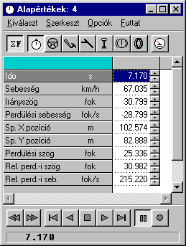
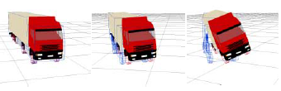

Takođe se u okviru kinematičkog bloka može izvršiti analiza-provera kretanja vozila, bez obzira koja mu je upravljačka osovina (viljušlari, kombajni...).
Naravno, simulacioni softwer CARAT-a izvršava analizu samog sudarnog procesa, za šta je potrebna znatna veština, iskustvo i inženjersko znanje, kao i sasvim nove teorijske podloge, sa nizom rezultata istraživanja koji su u oblasti saobraćajnih nezgoda postignuti u Evropi

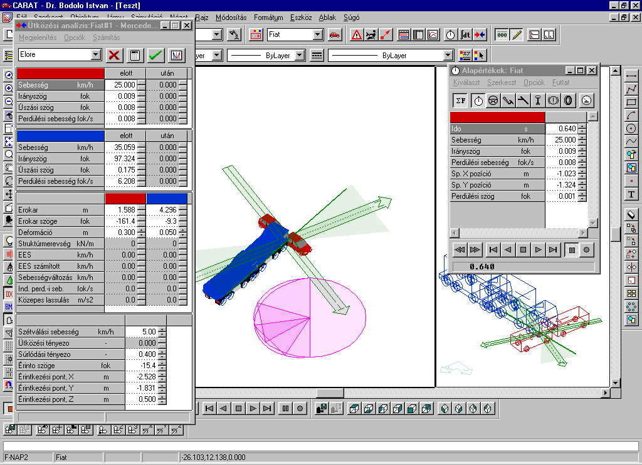

Sudarni proces se lako izvršava za tipove sudara: vozilo-vozilo, vozilo-pešak, vozilo-objekti (ograda, drvo, zid…). Za verifikaciju svakog tipa sudara stoji na raspolaganju najmanje 7 kontrolnih parametara.
Nakon izračunatih podataka o ulaznim brzinama vozila, pomoću CARAT-a se lako simularaju procesi koji su doveli do sudara. Tu su kontrolisani parametri kretanja (brzina, razni tipovi ubrzanja-usporenja, mirovanje, rotacija…).

U odnosu na Carat 3.0, Carat 4.0 poseduje niz novih razvijenih procedura, kao što su istovremeno prikazivanje kretanja vozila iz nebrojeno perspektiva, iz ma koje pozicije i ugla gledanja. Tako se može izvršiti za sud uverljiva i verna provera izjava svedoka, kao i provera preglednosti sa pozicije vozača. | 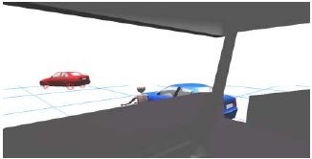

Takođe, naovorazvijena mogućnost dočaravanja noćnih uslova, magle, kao i postavljanja ulične rasvete svih boja omogućava svestraniji i celovitiji prikaz saobraćajnih uslova pred, u u nakon sudara.
Omogućenom primenom Layera dočaravanje raznih podloga (''folija'') omogućena je analiza više varijanata podloge, što čini analizu kompletnom.
Praksa evropskih sudova je pokazala da je za donošenje presude od velikog značaja i interesa kvalitetna

Vremensko-prostorna analiza koja se u okviru ovog softwera izuzetno jasno može prikazati u više oblika:
- izveštaj je tabelaran, u funkciji vremena, puta, brzine i ubrzanja, obodnih sila.....
- izveštaj je vizuelan u dve ili tri dimenzije, sa prikazom učesnika u karakterističnim pozicijama, a sve u skladu sa tabelarnim prikazom
- izveštaj može da se prikaže i u vidu pokretnih slika-animacije, na standardnim personalnim računarima.
- sitacija se može prikazati iz vozila u pokreti ili iz željene pozicije, što može da se iskoristi za proveru iskaza svedoka

Primena visokosofisticiranog simulacionog softwera CARAT 4.0 i CARAT 3.0 u sudskoj praksi znači nov i viši tehnički i tehnološki nivo analize i rekonstrukcije sudarnih procesa, odnosno onakav kakav se već niz godina primenjuje u zapadnoevropskim pravosudnim sistemima. Isti znatno olakšava rad sudova i povećava uverenje u visok stepen pravičnosti prilikom presuđivanja, jer je osvedočeno tačan, precizan i potpuno jasan čak i za lice nestručno u saobraćajnoj tehnici, što je posledica vizuelnog prikaza sudarnog procesa, sa svim potrebnim parametrima (ukupno 124 rezultata –parametara u prostoru i –ili vremenu). | 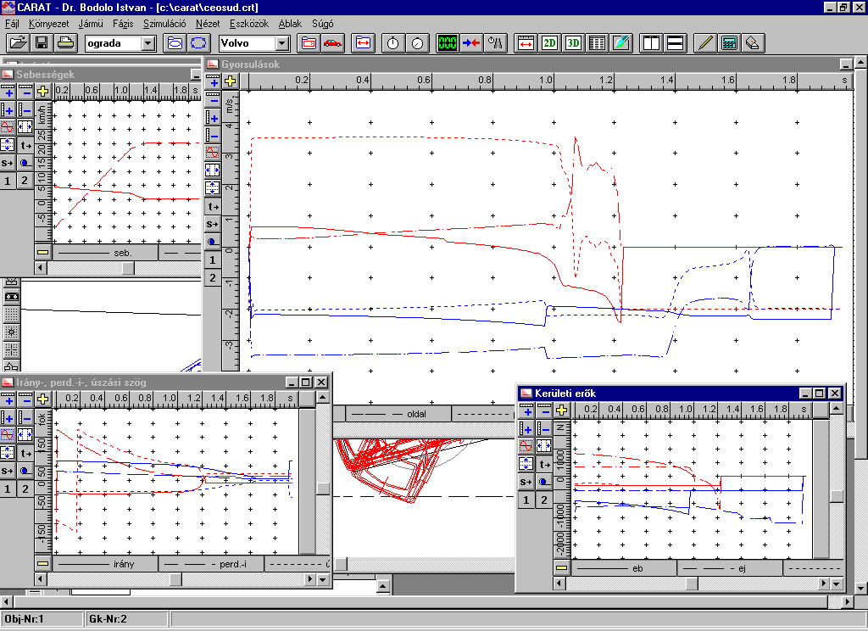

PRIMERI REŠAVANJA JEDNOG BROJA PROBLEMA

Predmetni primer se odnosi na slučaj kada je prikolica kamionskog skupa prazna i laka. Veoma česti su navedeni slučajevi i isti su problematični kada je kamion teži (natovaren) a prikolica prazna. Osećaj vozača se odnosi na kamion koji je u krivinama stabilan a prikolica se bez znanja i osećaja vozača lako prevrće. Navedeni primer pokazuje uslove pod kojima se na konkretnom skupu sa konkretnim dinamičkim i kinematičkim parametrima u funkciji puta i vremena može izvesti iz stabilne ravnoteže prvo na jednu stranu a potom na drugu pri čemu dolazi do prevrtanja, kako su izjavili svedoci. Da bi se po konkretnoj trajektoriji vozilo prikolica prevrnula skup je mogao da se kreće sa početka brzinom od najmanje 69 (km/h) da bi nakon oko 7 (s) njegova prikolica svojim levim bokom dodirnula kolovoz pri brzini od 72 (km/h). Vozilo se po izjavi vozača kretalo u IV stepenu prenosa. Da bi se iz početne pozicije, iz pravca, skup doveo u prevrnuti položaj, vozač je u toku prve dve sekunde morao da zakrene točak upravljača za red veličine 100⁰ , da bi nakon naredne dve sekunde zakretanje bilo sporije odnosno reda veličina još 50⁰, kada je već prikolica bila nagnuta na desnu stranu. Nakon toga je u toku narednih reda veličina 2 sekunde vozač izvršio naglo vraćanje volana u drugu stranu, što je izazvalo konačno prevrtanje prikolice na svoju levu bočnu stranu, što je vizuelno prikazano na sledećoj slici:

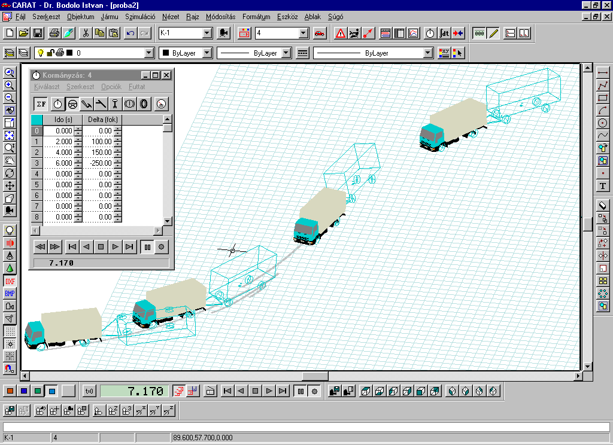

U sledećem primeru je analiziran slučaj presecanja nepregledne krivine od strane šlepera sa poluprikolicom pri čemu je isti angažovao saobraćajnu traku za kretanje vozila iz suprotnog smera, i svojim kretanjem naleteo na vozilo koje se tik pred sudar zaustavilo na bankini uz zasek. Primer takođe prikazuje kinematiku kretanja, sa karakterističnim dejstvima na točak upravljača, koji su prikazani u priloženoj maski, a vremensko prostorna analiza izvedena u CARAT 3.0 je sa svim karakterističnim parametrima prikazana na sledećoj slici čija jasnoća ne dozvoljava dalje pojašnjavanje.
Tako prikazana slika je finalna, i na bazi već objavljene veoma praktične i po mišljenju autora do sada najcelishodnije forme mišljenja (stvaranje situacije za SN i njeno pretvaranje u SN – prof. Dr Krsto Lipovac), lako i jasno stvara osnove za formiranje kvalitetnog mišljenja.

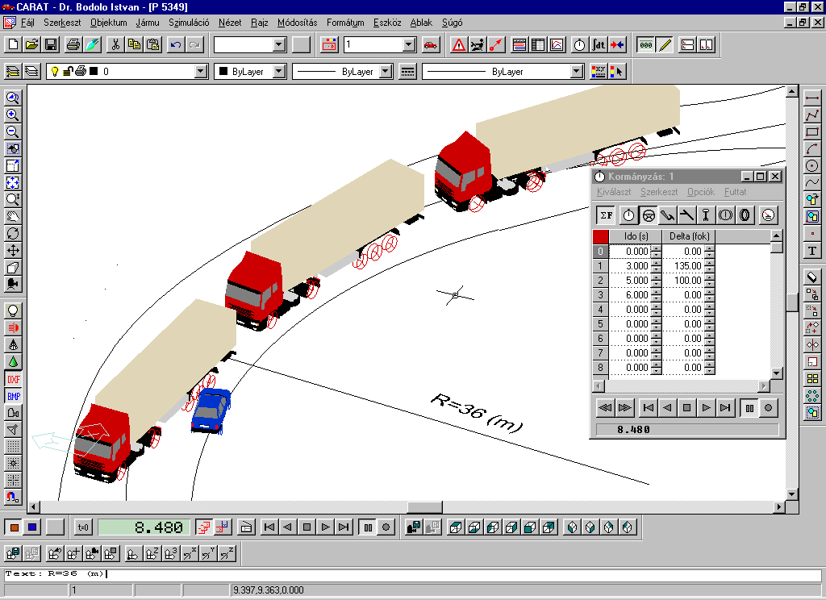

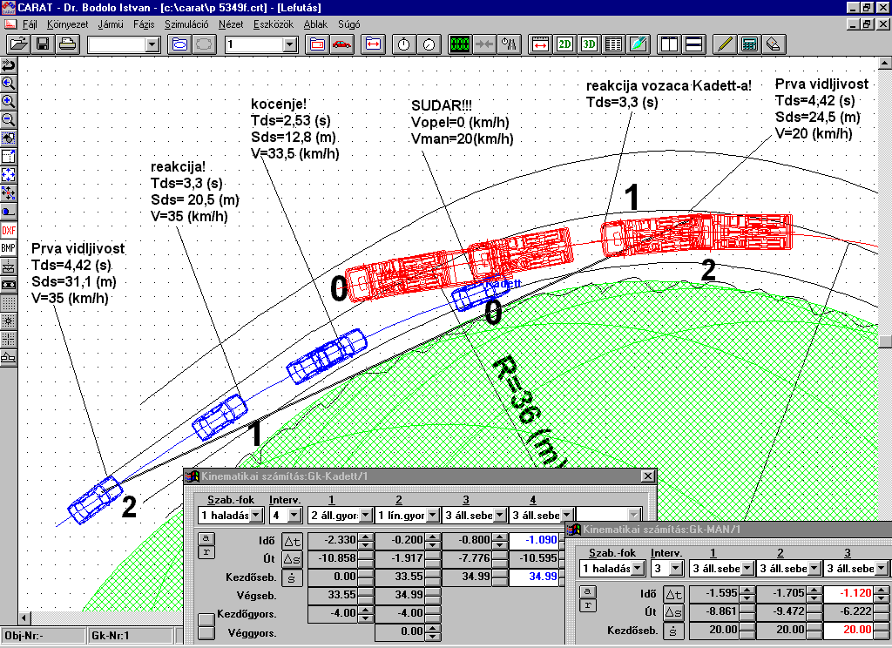

Sledeći primer je poslužio da se odredi neophodna uska zona primarnog kontakta, koja je u konkretnom slučaju postala veoma sporna. Sudar se dogodio u veoma uzanoj gradskoj ulici pri uslovima veoma velikog broja parkiranih vozila uz i van kolovoza, Skup je započeo obilaženje parkiranih vozila kada je na njegov levi prednji ugao svojim desnim prednjim uglom naletelo vozilo koje je bilo u fazi preticanja. Radi ograničenog prostora prikazana je samo simulacija kretanja koja polazi od pretpostavke da bi profesionalni vozač koji upravlja skupom manevar obilaženja parkiranih vozila u za njega uobičajenim saobraćajnim uslovima obavio iz prve. Nakon ovoga sledi vremensko-prostorna simulacija, koja će takođe biti prikazana
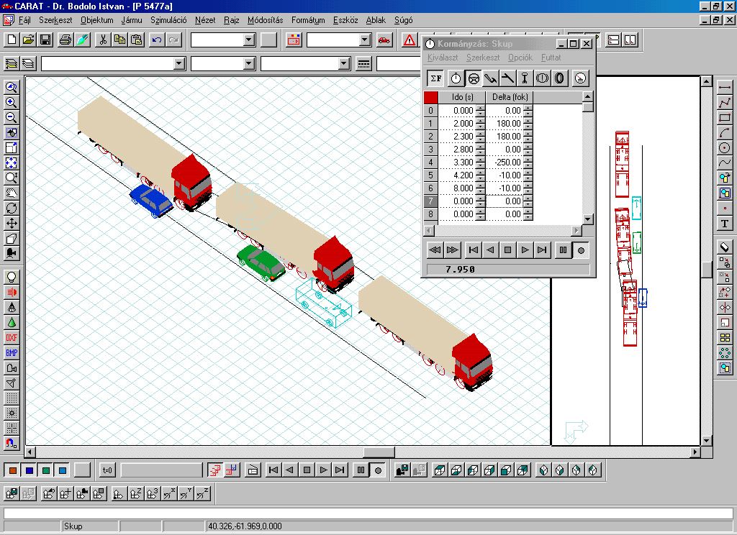

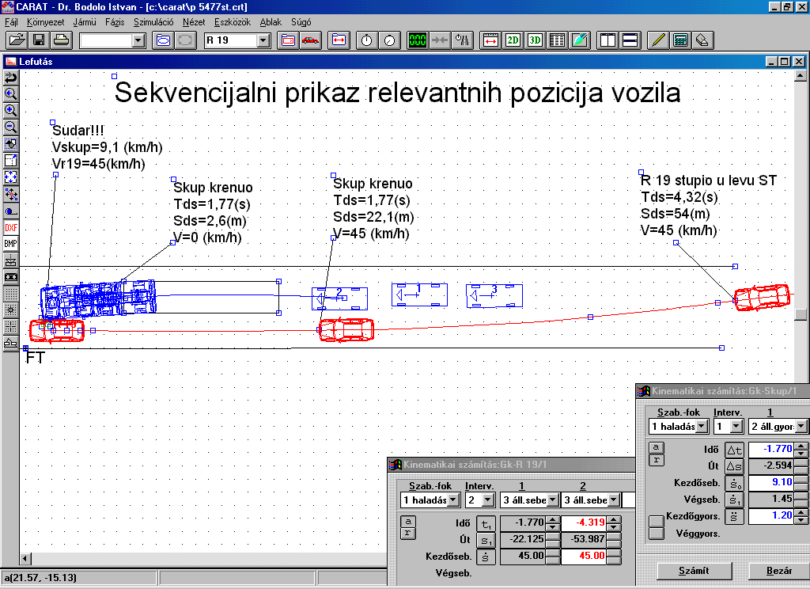
BUDUĆI PRAVAC U PRAKTIČNOM KORIŠĆENJU CARAT-A

Zapadnoevropska praksa sudova i osiguravajućih društava pokazuje da je nakon omasovljenja u sudskoj praksi, i osiguravajućim društvima, prvi sledeći korak integracija sa policijom i istražnim organima, koja obezbeđuje multimedijalnu integraciju uviđajne dokumentacije.

ZAKLJUČAK

Ako se zapitamo zašto simulacije, i po čemu su one bolje od tradicionalnog pristupa, onda se provocira istorijski odgovor tipa zašto se i dalje ne piše guščijim perom, ili još dalje, idući do papirusa ili glinenih pločica. U nas , osim na jednom mestu, savremeni pristup veštačenju saobraćajnih nezgoda pomoću simulacija nije i neće zaživeti sve dok u ovoj oblasti ne počnu delovati zakoni tržišta na bazi kvaliteta i odgovornosti za ne-kvalitetan nalaz!

LITERATURA

/1/ Rotim Franko, Elementi sigurnosti cestovnog prometa-Svezak III, Zagreb 1991.
/2/ Rusov Lazar, Mehanika- Dinamika, Naučna knjiga, Beograd 1994.
/3/ Vodinelić Vladimir, Saobraćajna kriminalistila, Savremena adninistracija, Beograd 1986.
/4/ Dragač Radoslav, Bezbednost drumskog saobraćaja III, Saobraćajni fakultet, Beograd 1994.
/5/ Čović M. Zečević D, Vještačenja u cestovnom prometu, Informator, Zagreb 1987.
/6/ Vučen N, Srdić Z, Određivanje brzine vozila pri naletu na čvrstu nepomičnu prepreku, Vještak, br. 1, Banja Luka 2000.
/7/ Todorović Jovan, Problemi pouzdanosti u inženjerstvu veštačenja saobraćajnih nezgoda, ibid 6.

